Nome do Projeto
Especificação de Requisitos de Software

Data: xx/xx/xxxx

Sumário para o documento
Especificação de Requisitos de Software

Identificação do sistema: <informar o nome do sistema>

Visão de Produto <trata-se do objetivo maior a ser realizado pela equipe de desenvolvimento, o qual permanece estável durante todo o projeto>
- Facilitar a tarefa de construção e aplicação de questionários visando especialmente atividades de ensino e aprendizagem.

Backlog do Produto <escopo definido para o produto, contendo todos os itens identificados.>
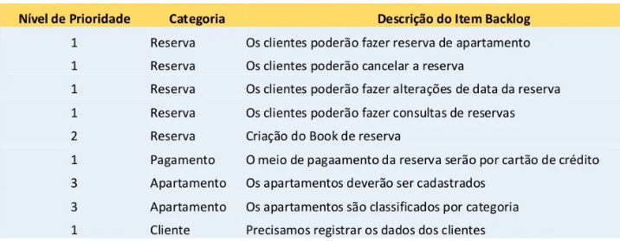

Diagramas de Atividades e Máquina de Estados
<elaborados conforme a necessidade para a descoberta e compreensão dos requisitos para o sistema.>

3. Requisitos Funcionais e Não Funcionais

<listar todos os requisitos para o sistema conforme exemplo abaixo. São sugeridas como categorias para requisitos não funcionais: hardware, software, segurança, inteface (usuário/sistema), integração (com outros sistemas), regras de negócio, portabilidade, documentação, confiabilidade. A seguir, o modelo de classificação a ser utilizado.>

F1 Cadastrar alunos |  | Oculto ( )
Descrição: COMO atendente da academia PRECISO cadastrar os alunos da academia, contendo todos os seus dados pessoais PARA QUE seja possível gerar faturas, planos de aula, entre outros. Além disso, deve ser permitido editar e excluir cadastros.
Requisitos Não-Funcionais
Nome | Restrição |  | Categoria | Desejável | Permanente
NF1.1 Inclusão de foto | O formulário de cadastro de alunos deve disponibilizar em sua interface a possibilidade de inserir uma foto atual do aluno, para que seja possível conferir o aluno no controle de entrada. |  | Interface | ( ) | (x )
NF1.2 Câmera digital | Será necessária a disponibilização de uma câmera digital na maquina do atendente para que ele possa capturar a foto do aluno no momento da matrícula. |  | Hardware | ( x ) | (x )

**Inserir o número de tabelas necessário ao total de requisitos.

<Requisitos não funcionais que não estiverem vinculados a nenhum requisito funcional ou que se apliquem ao sistema como um todo, devem ser classificados como requisitos suplementares, conforme exemplo abaixo.>

3.1 Requisitos Suplementares <aqueles requisitos não funcionais aplicáveis à todo o sistema>

Nome | Restrição | Categoria | Desejável | Permanente
S1 | O sistema deve possuir uma interface leve e simples, de forma a facilitar o seu uso efetivo por parte dos usuários. | Usabilidade | ( ) | ( x)
S2 | O sistema deve possuir mecanismos que garantam que o usuário não perca informações. Sendo assim, o sistema deve apresentar uma ferramenta de backup. | Confiabilidade | ( ) | (x)
S3 | O Manual precisar ser uma referência completa do sistema com o qual o usuário possa aprender todas as funcionalidades, bem como os elementos de interface. | Documentação | (x) | (x)

4 Casos de Uso <listar todos os casos de uso em alto nível, conforme exemplos na tabela abaixo.>
ID | Nome | Atores | Referências Cruzadas | Prioridade de realização
1 | Cadastrar alunos (CRUD) | Cliente, Funcionário | F2, F13 | 2
2 | Gerar matrícula | Cliente, Funcionário | RF1, RF18 | 1
3 | Bloquear matrícula | Funcionário | RF2, RF10, RF13 | 2
4 | Registrar pagamentos (CRUD) | Funcionário | F2, F7 | 2
5 | Controlar entrada | Cliente, Funcionário | RF2, RF6, RF9 | 2
6 | Gerar cartão magnético | Cliente, Funcionário | RF1, RF2 | 1
7 | Gerar boleto | Cliente, Funcionário | RF1, RF2 | 1
8 | Cadastrar funcionários (CRUD) | Funcionário | F15 | 2
9 | Controlar freqüência dos funcionários  (CRUD) | Funcionário | F14 | 2
10 | Gerar relatórios de pendências (rel) | Funcioário | F16 | 3
OBS.:
- A prioridade será definida pela equipe ou será definida pelo professor, de acordo com critérios pré-definidos (ex. complexidade, experiência da equipe, entre outros)
- As referências cruzadas são aqueles requisitos funcionais que possuem alguma relação de dependência com o caso de uso em questão.
- A sigla CRUD (Create, Read, Update e Delete) é um estereótipo a ser usado para casos de uso que envolverem as operações padrão: criar, ler, atualizar e deletar.
- A abreviatura “rel” é um estereótipo a ser usado para casos de uso que se referem a relatórios.

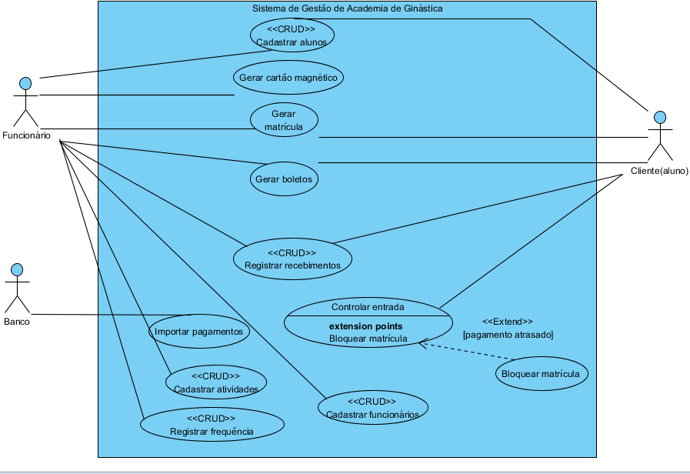
4.1 Expansão dos Casos de Uso <realizar a expansão dos casos de uso, conforme necessário, de acordo com a finalidade para a criação desse artefato>

Caso de Uso: Gerar matrícula

Atores: Cliente, atendente.

Precondições: O aluno deverá estar cadastrado no sistema, bem como as atividades/horários que ele possa realizar.

Pós-condições: Aluno matriculado em uma ou mais atividades físicas. Matrícula cancelada.

Sequência típica de eventos (Fluxo Principal):

Esse caso de uso inicia quando:
- [IN] O cliente solicita matrícula e informa sua identificação.
- [IN] O cliente informa as atividades físicas e os dias/horários em que deseja realizá-las.
- [IN] O cliente escolhe e informa uma das três datas possíveis para o vencimento (10, 20 ou 30 de cada mês) da mensalidade.
- [OUT] O sistema gera uma cobrança da taxa de matrícula ao cliente.
- [OUT] O sistema confirma a matrícula.

Tratamento de Exceções e Variantes:
Exceção 1a: Dados cadastrais inválidos ou inexistentes.
1a.1 [IN[] O cliente informa seus dados cadastrais.
1a.2 [OUT] O sistema confirma o cadastro e retorna ao passo 1.

Exceção 2a: Indisponibilidade de vagas/horários da atividade informada
Variante 2a.1: Outra atividade é informada.
2a.1.1 [IN] O cliente informa outra atividade ou horário em que haja disponibilidade e retorna ao
passo 3.

Variante 2a.2: Finaliza o caso de uso.

Modelo Conceitual para o Sistema
<Nesse item deve ser apresentado o modelo conceitual para o sistema (classes de análise), acompanhado de uma pequeno relatório em forma de tópicos, justificando cada um dos relacionamentos entre as classes.>

Diagramas de Interação
<Nesse item deverão ser apresentados os diagramas de sequência para o sistema.>

Diagramas de Classes para o sistema
< Nesse item deve ser apresentado o diagrama contendo as classes de projeto para o sistema, ou seja, o diagrama de classes final.>

